運動不傷身
中華先進體態平衡協會 理事 洪百其/撰
- 根據國民健康局的資料統計目前全國 65歲以上老人已達 229萬人，一年大約有 46萬人次的人跌倒。特別是老人。嚴重的跌倒，一跌不起的結果，平均餘命只在2.5年左右，不單是生命受到威脅，跌倒後生病在家的人，意志容易變得消沉，又由於需有人特別照護，所以連帶托累了家庭成員。政府目前的措施只能做到事後的照護，如健保、居家照護等等，然而，這些對已發生的事卻於事無補。
在以前政府常提倡預防重於治療，我們也希望能為年老時的健康做最好的預防醫學管理。
- 又根據衛生署的資料顯示事故傷害是台灣地區 65歲以上老人死因的第 7位，其中又以跌倒為第 2大原因。門診就診的老人事故傷害中以跌倒最常見。
- 如何在日常生活中做好自我健康管理是刻不容緩的議題。20歲之後人的平衡感覺會開始退化。根據醫學研究指出，人體全身約有將近500條肌肉，其中的三分之二集中在下半身，而肌耐力會隨著年齡增長逐漸衰退，到了60歲左右，如果沒有持之以恆的鍛鍊，那麼腿部肌肉的耐力大約只剩下4成左右，讓行動更加不便，由此可見鍛鍊腿肌的重要性。容易造成跌倒的因素有平衡神經退化(本體覺受抑制)、長短腳(長腳活動性較差容易踢到東西)、膝蓋老化等。這些都會造成生活上的諸多不便，影響活動的動機與生理、心理。跑步、健走、散步與登山是許多人用來增進心肺與足腰功能的運動。消耗體力的運動能鍛鍊心肺功能與肌肉。然而，對於有骨質疏鬆及心肺功能較差者並不適合作這些運動。特別是有膝蓋病變的人更不適宜做劇烈的運動。
在日本礒谷式力學40年統計研究，提到股關節轉位會影響人體骨骼的平均平衡。而且是東西洋醫學都沒發現的醫學盲點，其結論是右股關節轉位會造成右腳較長，容易引起呼吸系統及循環系統的疾病；左股關節的轉位會造成左腳較長，容易造成消化系統、婦科系統、泌尿系統、生殖系統的疾病。
從力學原理，人體的不平均不平衡皆因股關節轉位而起。股關節不正，連帶影響骨盤、脊椎的歪斜與長短腳。【力學平衡運動】已被證實與歐美醫學界主張的張力整合體理論不謀而合，且符合人體生物力學的基本原理，可做為第三醫學，用以保健強身。在日本透過【力學平衡運動】來達到健康的人已高達200萬人。
不良體態會影響身體體態影響生理健康如:
- 心血循環不好(手腳冰冷)
- 新陳代謝不好(無名疲倦)
- 脊椎側彎 、 體態歪斜
- 高 低 肩 、 肩頸僵硬
- 五 十 肩 、 水 牛 肩
- 腰痠,坐骨神經痛、腳無力
- 無法仰睡、彎 腰、跪 拜
- 免 疫 力 減 退 常 感 冒
所以在運動前要自我診斷評估體型體態再決定適合自己的運動方式,現在提供一種自我診斷方式
- 閉目行走(10M)
- 頭與身體中 線(照鏡子)
- 兩人對看高低肩
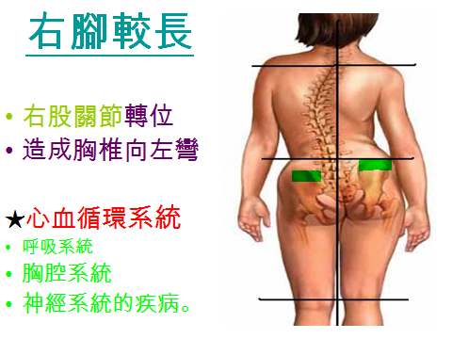

- 腰帶、裙頭的上端線
- 腳盤(寬)及原地踏步
- 頭/肩背/臀 靠在牆邊
- 鞋底偏磨比較
配合左右腳的進退調整骨盆高低,讓骨盆保持水平脊椎垂直才開始做屈身運動,這是一個別化的運動，它不僅能增加心肺功能，更重要的是它能使股關節及骨盆恢復正位，保持脊椎的正常生理彎曲度，改善長短腳。依據美國Kulkami 等人的研究報告指出本體受器除了內耳以外，在髖關節囊、項下諸肌也發現大量的受器。我們的【運動不傷身力學平衡運動】就是設計來刺激髖關節囊的運動，所以它也能改善人體的平均平衡，更能增強雙腿肌耐力，進而使其不易跌倒，不容易退化。它的好處是不受場地限制，隨時能透過和緩簡單的【屈身體操】、【抱膝運動】、【無重力操】與【腦細胞與手足連結運動】等結合氣功及音樂來鍛鍊小腦平衡與增加膝蓋活動性又不傷害膝蓋，且做到徹底恢復骨架平衡,同時達到外練精骨皮內練一股氣的效果。
本協會推廣此自然健康運動，不受場地限制及天候影響。隨時隨地都可以達到下列:
- 左右股關節正位
- 塑造身體自然直
- 脊椎不壓迫神經
- 平衡五臟六腑功能
- 前後左右肌肉平衡
- 減少疼痛延緩老化
- 達到神清氣爽健康
盼能幫助社會民眾，並促進全民的健康，更可達到節省醫療資源之目的。
準備六老愈老愈受用
• 老身要健，勤於運動
• 老伴要好，愛要及時
• 老本要保，善於理財
• 老友要找，廣結善緣
• 老趣要多，及早培養
• 老傻要裝，涵養心性

